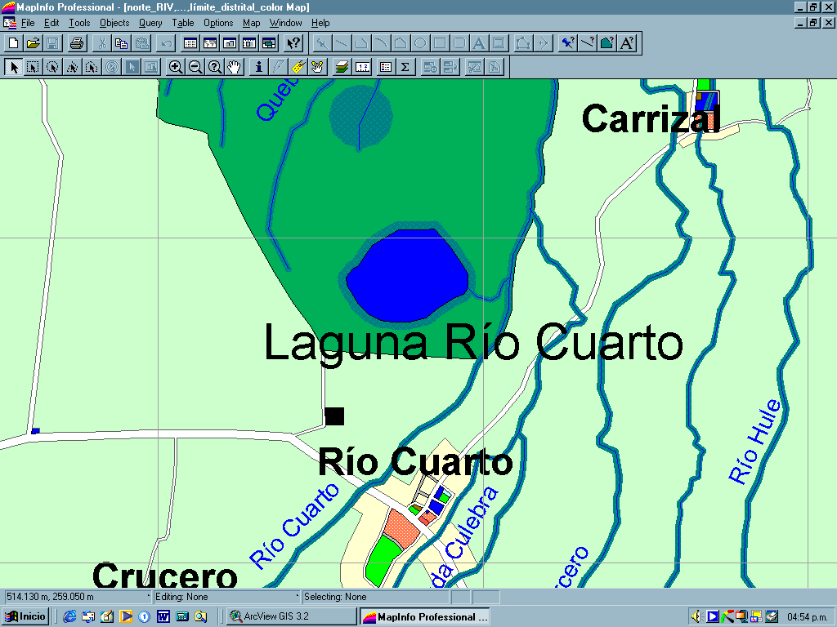
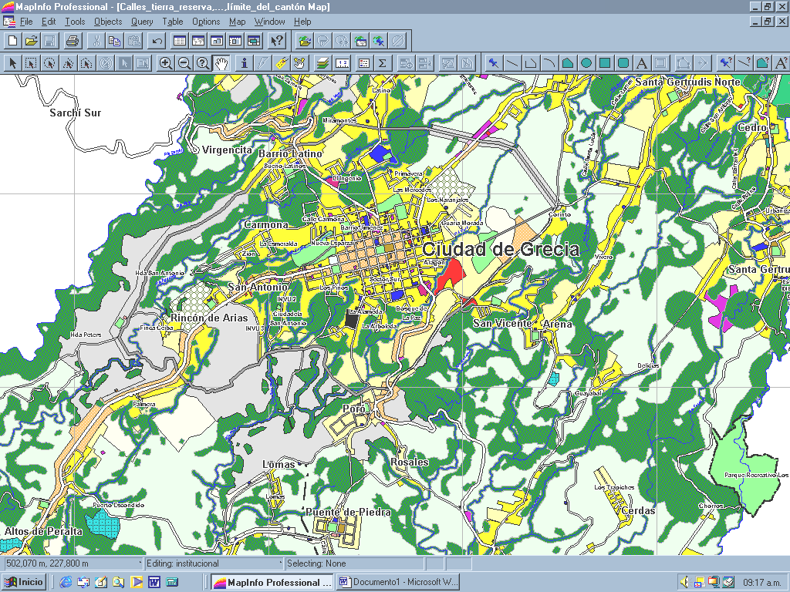



PLAN REGULADOR URBANO Y RURAL DEL CANTÓN DE GRECIA
CAPITULO IV

DIAGNÓSTICO SOCIOECONÓMICO

FINANCIADO POR:
ELABORADO POR:
CONTRATADO POR:

AGOSTO 2003

MUNICIPALIDAD DE GRECIA
Introducción al diagnóstico socioeconómico

El sector noroccidental del Valle Central se ha consolidado como una zona que, después de la Gran Área Metropolitana, es la que presenta los mejores índices de desarrollo social en el país. Se ha dado de esa manera, debido a la inversión que se ha realizado en salud, en educación, en vivienda y en infraestructura.

Por otro lado, en cuanto a la generación de empleo, es una zona en la que se cultiva caña de azúcar, café, hortalizas, plantas ornamentales, entre otros; y que por su cercanía con el aeropuerto internacional Juan Santamaría, es una zona que atrae inversión extranjera en industria manufacturera, de alta tecnología o las tradicionales industrias de procesos.

La cercanía con el puerto de Caldera consolida su posición estratégica en el país.

En el ámbito poblacional, desde el año 1984 ese sector crece a un promedio superior al de la GAM e inclusive al del país, lo que demuestra lo atractivo que resulta para la población que encuentra empleo, servicios, comercio y una posición muy cercana con la ciudad capital y las principales playas del país.

El cantón Grecia, como es de suponer, presenta todas esas características generales que tiene el sector. Incluso, en muchas áreas, presenta condiciones superiores al resto de los cantones.

Por ejemplo, se debe mencionar que en materia de salud y educación, goza de mejor infraestructura que muchos de sus cantones vecinos. En materia económica presenta bajos índices de desempleo y un incipiente sector comercial y de servicios que se desarrolla fuertemente debido al rol subregional que cumple la ciudad.

Por otro lado, su cercanía con la GAM y con las zonas industriales que generan empleo, ha provocado que sea un cantón atractivo para vivir. Los paisajes, la oferta hídrica y en general los servicios mencionados, reafirman esa condición favorable.

Por otro lado, el distrito Río Cuarto presenta condiciones muy favorables en la generación de empleos por la instalación de fuertes agroindustrias, que lo sitúan como un lugar en el que se debe invertir en servicios, en educación, salud e infraestructura que atienda la creciente población de la zona.

Esa tendencia responde de manera directa a la que presenta la Región Huetar Norte, la cual desde 1984, presenta el segundo promedio de crecimiento regional en el país, solamente superado por la Región Huetar Atlántica. En ambos casos, producto de procesos migratorios asociados con la generación de fuente de trabajo.

En el presente apartado, denominado diagnóstico socioeconómico, se hace un estudio detallado sobre las condiciones sociales en que se desarrolla el cantón, vistas desde un punto de vista de planificación y de ordenamiento del territorio, que sirven de base para la propuesta de zonificación para el plan regulador.

En la medida que sirvan de base para la toma de decisiones, se estará cumpliendo con el objetivo principal para el que fue realizado.

